УДК 330

ҚАЗАҚСТАН ЭКОНОМИКАСЫНДАҒЫ ИНВЕСТИЦИЯ ҚЫЗМЕТІН ДАМУЫТУ МӘСЕЛЕЛЕРІ
Дауылбаев К.Б.,д.э.н.,доцент кафедры «ЭиМ»,АТУ,г.Алматы,РК, daubak@mail.ru
Агыбаева Н.Б., магистр менеджмента, старший преподаватель
АТУ, г.Алматы, РК, naz3187@mail.ru
Бүгінгі таңда Қазақстан экономикасының модернизация жағдайында, оның нәтижесінде нарықтық әлеуметтік-экономикалық қатынастардың дамуы және қалыптасуы үшін жаңа шарттар қалыптасты. Әлемдік жаңа саясиэкономикалық тәртіптің қалыптасуы жаһандық экономикалық кеңістіктегі ұлттық экономиканың салыстырмалы бәсекелестік басымдықтарын жүзеге асыру барысында жаңа «ойын шарттарын» ұсынады. Қазақстандық экономика ірі халықаралық капиталға тәуелді, ол әлемдік экономиканың шалғайындағы (перифериясындағы) шикізат көзі, орасан зор кеңістігі мен табиғи ресурстар қоры ретінде және өзінің шешуші геосаяси жағдайымен әлемдік экономикада беделді орынға ие болуға тырысады.
Қазіргі кездегі, әлемдік даму жағдайларында инвестициялардың барлық дәстүрлі теориялары оларды жүзеге асыруды тежейтін көптеген кедергілерге тап болды: бұл жоғары инфляция, әлсіз конъюнктура мен ауқымды жұмыссыздық кезеңіндегі экономикалық саясатты жетілдіру мәселесі; экономикалық өсудің ақылға қонымды шектерін анықтау және басқалары болып табылады. Осыған байланысты, инвестициялардың қолданыстағы теорияларын қазақстандық экономика дамуының қазіргі кездегі беталыстарымен байланыстырып қарастыруды мақсат етеміз.
Нарықтық сұраныстың өсуі және оны қанағаттандыратын инвестициялық саясат стратегиясының болмауы экономикалық жүйелердегі инвестициялық қатынастарды басқарудың жаңа түбегейлі тәсілін зерттеудің қажеттілігінен туындайды.
Заманауи талаптарды, сондай-ақ санаттық аппараты нақтылай отырып инвестициялық қатынастардың болмысын қайта сараптау объективті қажеттілік болып табылады.
Жалпы алғанда, инвестиция түрінде табыс алу мақсатында ресурстарды салу және қалыптастыру үдерісінде туындайтын экономикалық қатынастар ретінде анықталуы мүмкін. Осыған орай инвестицияның ең негізгі, басты бағытын, яғни қоғамдық өндірістің тұрақты, пайдалы, ретті дамуын анықтауға болады. Біртұтас жүйе ретіндегі инвестициялаудың мазмұны тұрақты даму тұжырымдамасының негізін қалайтын теориялық алғышарттардың бірі болып табылады.
«Инвестиция» категориясының функционалдық сипаттарын зерттей отырып, инвестицияның келесідей негізгі функцияларын бөліп көрсетуге болады: реттеуші, таратушы, ынталандырушы, индикативті.
Инвестицияның болмысын қарастыру барысында олардың классификациясына назар аударған жөн. Инвестицияның экономикалық әдебиеттерде ұсынылған типологиясы бір-бірінен тек толықтығымен ғана ерекшеленеді. Назарларыңызға типологияның кең (жалпылама) көлемін ұсынамыз.
1 сурет – Инвестиция типологиясы
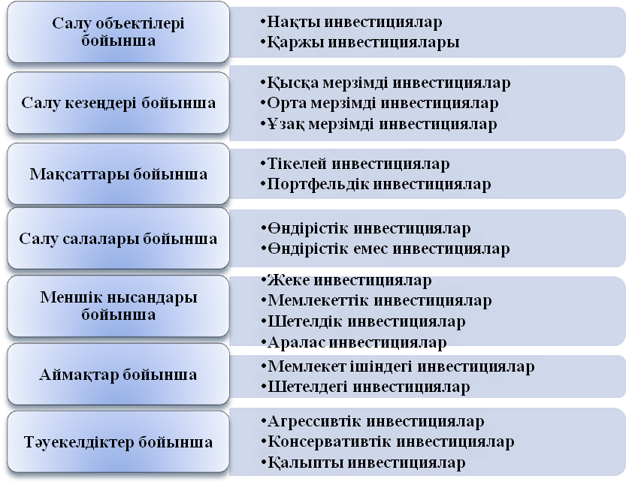
Ескерту – Суретті құрастырған автор.

ҚР-да ұдайы өндіріс үдерісіндегі инвестициялардың рөлін анықтау міндеттерінің маңыздылығы салымдардың шеңбері сияқты сыныптамалық критерийді енгізу қажеттігін шарттайды, соған сәйкес өндірістік және өндірістік емес инвестицияларды ажыратуға болады.
Экономикалық әдебиетте инвестициялардың өзге де сыныптамалары бар, олар әдетте инвестициялардың негізгі нысандарын нақтылайды. Негізінен, күрделі салымдар нысанында жүзеге асырылатын инвестициялар келесідей түрлерге бөлінеді:
– шикізатты, жиынтық өнімдерді иемденудегі тәуекелден қорғайтын, бағалар деңгейін ұстауға бағытталған, бәсекелестерден қорғайтын салымдар;
– өндірілетін өнімнің жоғары ғылыми-техникалық деңгейін қолдау мақсатында жаңа технологиялар мен өңдеулерді іздеумен байланысты қарқымды инвестициялар;
– кәсіпорынның мәртебесін қолдауға бағытталған өкілеттік инвестициялар.
Қызметтердің бағытына тәуелді инвестициялар келесдей:
- бастапқы инвестициялар (нетто-инвестициялар), олар кәсіпорынды сатып алу немесе оның негіздеу кезінде жүзеге асырылады;
- экстенсивті инвестициялар, олар өндірістік әлеуетті кеңейтуге бағытталған;
- реинвестициялар, уақытша бос инвестициялық қаражаттарды өндірістің жаңа құралдарын сатып алуға немесе өндіруге салу болып табылады;
- брутто-инвестициялар, олар нетто-инвестициялар мен реинвестициялардан тұрады.
Экономикалық талдауда инвестицияларды капитал салымдары нысанында жүзеге асыру топтастыруы да қолданылады:
- құрал-жабдықтарды жаңартуға салынатын инвестициялар. Олардың мақсаты – өндірістің шығындарын қысқарту немесе шығарылатын өнімнің сапасын жақсарту болып табылады;
-өндірісті кеңейтуге салынатын инвестициялар. Мұндай инвестициялаудың міндеті - өнімге сұраныстың кеңею кезіндегі іс жүзінде қызмет ететін өндірістер аясында қалыптасқан нарық үшін тауарларды шығару мүмкіндіктерін ұлғайту;
-стратегиялық инвестициялар, олар ғылыми-техникалық прогрестің жетістіктерін енгізуге, өнімнің бәсекеге қабілеттілік деңгейін жоғарылатуға, шаруашылық тәуекелдерін төмендетуге бағытталады. Стратегиялық инвестициялардың көмегімен экономикадағы құрлымдық өзгерістер іске асырылады, импортты алмастыратын бастапқы өндірістер немесе бәсекеге қабілетті экспортқа бағытталған салаларды дамыту үшін жұмсалады;
Инвестициялар түрлері мен тәуекелділік деңгейі арасындағы тәуелділік инвестицияның қандай болмасын бір түрін жүзеге асырғаннан кейінгі фирма қызметінің нәтижелеріне нарықтың әсерімен өзгеру қауіпімен байлансты.
Сонымен, инвестициялар әртүрлі нысандарда жүзеге асырыла алады, олардың нысандарын сыныптау объектілері, мақсаттары, салу мерзімдері, ресурстарға меншік нысандары, тәуекелділіктері, салу салалары, аймақтық және салалық белгілері бойынша, яғни негізіне салынған критерийді таңдаумен анықталынады. Инвестициялар нысандары шеңберінде инвестициялардың негізгі нысандарының одан әрі нақтылануын көрсететін белгілері бойынша сыныпталынатын инвестициялардың түрлерін бөлуге болады.
ПАЙДАЛАНЫЛҒАН ӘДЕБИЕТТЕР ТІЗІМІ
- Ахметова Б.К. Генезис теории инвестиций в процессе эволюции экономической мысли. Материалы международной научно-практической конференции «Экономические ориентиры на пути к ускоренной модернизации». Алматы: Экономика, ч.б. - 2005.
- Аубакиров Национальная экономика: теоретико-методологические и практические проблемы развития: Сб. науч. тр. – Алматы: Триумф «Т», 2009. –С. 392-397
- Назарбаев Н.А. Казахстан на пороге нового рывка вперед в своем развитии, Алматы, 2006.
- Асилова А.С. Инвестициялық қорлардың қаржылық қызметінің тиімділігін анықтау // «Үшінші Рысқұлов оқулары». Халықаралық ғылыми-практикалық конференция материалдары. Алматы, 2008.

